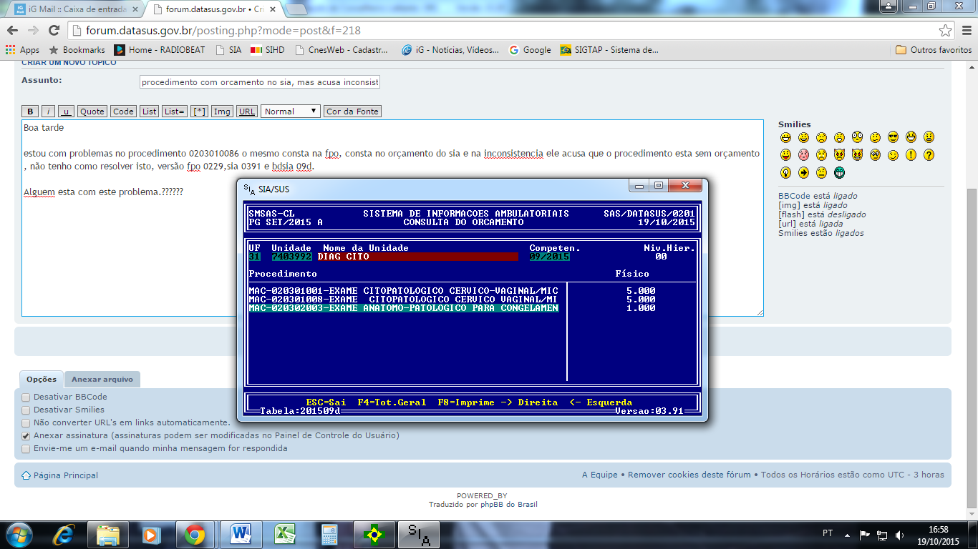

BDSIA201509d************************************************************ 03.91
SMSAS-CL SISTEMA DE INFORMACOES AMBULATORIAIS SAS/DATASUS/0350
19/10/2015 RELATORIO DE OCORRENCIAS NA CONSISTENCIA - SET/2015 15:31:53
******************************************************************************&l7.27C(s0p16.66H
CNES : 7403992 DIAG CITO
TIPO COMPET. FL/SEQ PROCED. CBO CNS PROFISS. OCORRENCIA

BPAI 09/2015 700/02 0203010086 221205 980016001931564 PROCEDIMENTO SEM ORCAMENTO
BPAI 09/2015 700/03 0203010086 221205 980016001931564 PROCEDIMENTO SEM ORCAMENTO
BPAI 09/2015 700/04 0203010086 221205 980016001931564 PROCEDIMENTO SEM ORCAMENTO
BPAI 09/2015 700/05 0203010086 221205 980016001931564

